**Poszukiwania genealogiczne Szczotkowskich – studium przypadków i zbiegów okoliczności**

czyli rzecz o tym, że nie warto zrażać się niepowodzeniami…

W licznych rozmowach prowadzonych przeze mnie w środowisku genealogów-amatorów, a także w moim gronie rodzinnym, potwierdza mi się teza, iż człowiek musi „dorosnąć” do pewnego wieku, żeby zacząć serio interesować się historią własnej rodziny, by chcieć poświęcić temu swój czas, wysiłek i nawet pieniądze.

Tak też było i ze mną: dobijałem powoli do pięćdziesiątki, gdy bardziej systematycznie niż dotąd wypytywać mojej Matki, kto jest na jakim zdjęciu w jej albumie, kto był czyim krewnym albo powinowatym, i tak dalej, i tak dalej. Nie wiem, czy byłby z tego jakiś większy skutek, gdyby nie różne na pierwszy rzut oka niepowiązane ze sobą okoliczności, które krzyżując się ze sobą i splatając wywoływały efekt synergii, wzmacniający znacząco efekty działań i ujawniający między tymi okolicznościami rzeczywiste związki, czyli, nomen omen, parantele…

Był styczeń 2005 roku, kiedy w jakiejś telewizji obejrzałem historię o tragicznych wydarzeniach w Londynie – pożarze na stacji metra King Cross. Jedną z przyczyn tego wypadku było nieznane wcześniej zjawisko, niemające zresztą polskiej nazwy, nazywane po angielsku „*trench effect*”. Po obejrzeniu filmu szukałem w Internecie, czymże jest to zjawisko, ale znalazłem tylko jakiś opis w angielskiej Wikipedii. To był chyba jeden z pierwszych kontaktów z tą witryną, wówczas jeszcze mało popularną. Szukałem też w Wikipedii polskiej, ale wtedy, na początku 2005 roku, była to strona skrajnie uboga. Zawierała jednak zachętę: „każdy może edytować”. Postanowiłem spróbować, stworzyłem więc krótką informację na temat tego efektu. Skonstatowałem też, że mój śp. Ojciec, prof. Henryk Zieliński, którego biogramy znajdowały się zarówno w Encyklopedii Powszechnej PWN, jak i w Encyklopedii Wrocławia, w ogóle w jeszcze Wikipedii nie istnieje. Szybko naprawiłem ten brak, niepostrzeżenie – wówczas – dla siebie samego porządkując zachowane po Jego śmierci dane, pamiątki i dokumenty. Biogram Ojca w Wikipedii uznany został przez grono redaktorów za sporządzony z rzetelnością na tyle wzorcową, że przez kilka lat cieszył się mianem „artykułu na medal”. Pokazałem go oczywiście rodzinie, w tym i mojemu bratu Krzysztofowi; w rezultacie ustaliliśmy wspólnie, że to ja zajmę się opracowaniem w Wikipedii także biogramu naszego dziadka, zmarłego w 1943 Zygmunta Szczotkowskiego.

Brat przekazał mi materiał stworzony przezeń na zamówienie redakcji Polskiego Słownika Biograficznego (wówczas, w 2005 roku, redakcja PSB przewidywała, że biogramy osób o nazwiskach rozpoczynających się od „Szczo-” drukowane będą w roku 2007; potem się okaże, że pomylili się aż o cztery lata) i to materiał od Krzysztofa stał się zalążkiem, na którym przez kolejne miesiące budowałem przyszły biogram, poszukując dokumentów źródłowych – poza tymi, które znajdowały się w domu Mamy – do profesjonalnego artykułu biograficznego.

Miałem z tym spore trudności, bo dysponowałem jedynie tym domowym archiwum oraz strzępami wspomnień, którymi moja Mama się mogła podzielić, ale które rzecz jasna odnosiły się tylko do dwudziestolecia międzywojennego i pierwszych paru lat II wojny światowej (dopóki żył mój dziadek) bądź do jej relacji pośrednich (czyli tych, które powtórzyć mi mogła za swoją matką). W dodatku część dokumentów, które się uchowały – i to tych chyba najwięcej wnoszących do genealogicznych dociekań – powstawała w XIX i na początku XX wieku i była napisana w języku urzędowym, którym był – w Królestwie Polskim – rosyjski. To znaczne utrudnienie nawet dla kogoś, kto – tak jak ja – uczył się w szkole tego języka i w zasadzie nie jest mu obca cyrylica. Dlatego też mniej więcej do połowy roku 2008 nie wychyliłem się wiele ponad to, co umieliśmy z bratem na ten temat zgromadzić; z drugiej strony pośpiechu nie było, bo obserwowaliśmy, jak powoli (znacznie wolniej niż zapowiadano) wydawane są kolejne zeszyty PSB (wydano ich w latach 2005-2007 tylko dziewięć, kończąc rok 2007 na nazwisku Strzelecki; do nazwisk zaczynających się od liter Szcz- brakowało sporo, bo wszystkich nazwisk zaczynających się od Su-, Sw-, Sy- i Sza-). Udało mi się jednak dotrzeć do dwóch przełomowych informacji: po pierwsze w przepastnych szufladach Mamy odkryłem niepozorny kwitek, formularz w języku rosyjskim, który oddało mi się odcyfrować: było to metryka pierwszego małżeństwa mojego dziadka, zawartego w Warszawie w 1907 roku. Dzięki temu dowiedziałem się, jakie nazwisko panieńskie nosiła jego pierwsza żona (na szczęście nazwisko to nie jest nadzwyczaj popularne: Sznabl; dzięki temu względnie łatwo już było odkryć, że dziadek mój najpierw ożenił się z córką lekarza miejskiego Warszawy, przyrodnika i entomologa Jana Sznabla). Po drugie przeanalizowałem raz jeszcze inny zachowany dokument (po rosyjsku) sporządzony (jak wynika z treści) dla mojego dziadka Zygmunta Szczotkowskiego przez jego stryja Jana w roku 1889. Skorzystałem przy tym z moich nawiązanych w 2005 roku kontaktów ze środowiskiem edytorów Wikipedii, wśród których znajdują się rzecz jasna osoby znające rosyjski na poziomie znacząco powyżej mojej podstawowej szkolnej edukacji. Rękopis ten, jak udało się go odcyfrować, zaczynał się on od słów „*Я, нижеподписавшийся дворянин Лющинскаго уезда двуименный Иван-Матвей…”* („Ja,  niżej podpisany szlachcic powiatu luszczyńskiego dwojga imion Iwan-Matwiej…”) i został przez moich przyjaciół skrupulatnie przetłumaczony, dzięki czemu uporządkowała mi się wiedza na temat tego, jak mieli na imię rodzice dziadka, jakie nazwisko panieńskie nosiła jego matka i jeszcze kilka szczegółów. Nie umiałem jednak odkryć, gdzie się znajduje ów „powiat luszczyński”. Goniłem tu w piętkę nie tylko dlatego, że Google nie potrafił mi wskazać żadnej nazwy geograficznej (istnieje tylko nazwisko *Лющин*), ale także dlatego, że moja Mama twierdziła, iż babka moja czasem zwracała się do męża „mój ty Żmudzinie…”, co wskazywałoby, iż ród Szczotkowskich wywodzi się ze Żmudzi, co teoretycznie zawężało obszar poszukiwań, ale w niczym jednak ich nie ułatwiło.

Wziąłem zatem pod lupę jeszcze raz to oświadczenie Iwana-Matwieja. Okazało się, że moi rosyjskojęzyczni przyjaciele z Wikipedii, a za nimi także ja, źle odczytaliśmy litery w wyrazie „*Лющинскаго*”, choć są one wręcz wykaligrafowane i nie powinny stwarzać żadnych kłopotów:

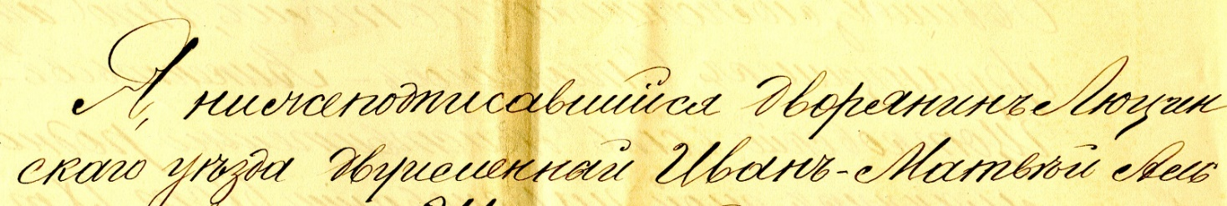

Jest tam bowiem litera „*ц*”, a nie „*щ*”, zatem wyraz ten należy odczytać jako „*Люцинскаго*”, czyli „*lucyńskiego*”. Dzięki Wikipedii udało mi się zidentyfikować, że istniała kiedyś jednostka administracyjna – powiat (z rosyjska – ujezd) lucyński, i że powiat ten zlokalizowany był nie na Żmudzi, tylko dalej na północ, w polskich Inflantach, czyli na dzisiejszej Łotwie, w rejonie Łatgalia. Centrum administracyjnym było miasteczko Lucyn, dziś noszące łotewską nazwę Ludza.

W roku 2008 zacząłem się już serio przymierzać biogramu mojego dziadka. Intensywnie poszukiwałem wszelkich dostępnych danych w Internecie i o Szczotkowskich, i o teściu Zygmunta, Sznablu, i o rodzinie Kolbe z Włocławka, z której wywodziła się jego matka. Postęp poszukiwań wciąż był mizerny, ale było już tego na tyle, żeby stworzyć jakąś spójną notę biograficzną, jak wspomniałem, na początek dla Wikipedii. Nawiązałem kontakt z kopalnią „Janina” w Libiążu, której pierwszym polskim dyrektorem (kopalnia należała do Francuzów) przez całe 20-lecie międzywojenne był mój dziadek, oraz z burmistrzem tego miasta. Kontakt z kopalnią i z miastem zaowocował nieoczekiwanym rezultatem: dostałem adres wnuka francuskiego pełnomocnika spółki zarządzającej kopalną w latach 20. i 30. ubiegłego stulecia, pana Barteta. Wnuk ów, mieszkający we Francji, ale doskonale mówiący po polsku (ma żonę rodowitą Polkę) podał mi z kolei kontakt do mieszkającego również we Francji wnuka głównego inżyniera „Janiny” w latach 30. XX wieku, pana Litwiniszyna. Przez kilka następnych miesięcy wymienialiśmy się we trzech różnymi informacjami, skanami dokumentów i fotografii, co znacząco poszerzyło moją wiedzę o tym, kim był Zygmunt Szczotkowski, mój dziadek. Decyzją mojej Matki podarowaliśmy później dyrekcji „Janiny” zachowane u niej w domu stare dokumenty dotyczące kopalni (między innym oryginalny raport dzienny z wydobycia sporządzony w ostatnią sobotę przed wybuchem II wojny światowej, 26.08.1939) oraz część fotografii wykonanych przez dziadka w kopalni i w okolicach. Zygmunt Szczotkowski chętnie korzystał z nowinek technicznych i większość tych fotografii było kolorowymi przezroczami na filmie małoobrazkowym, pozostałe – czarno-białymi negatywami. Zachowały się one w domu mojej Matki w dobrym stanie, Libiąż zatem wzbogacił się o trochę cennych pamiątek. Niestety, ani w mieście, ani w samej kopalni nie uchowało się praktycznie nic po moim dziadku. Wprawdzie kopalnia zamówiła u któregoś z miejscowych badaczy opracowanie historii zakładu (Francuzi założyli tę kopalnię na przełomie XIX i XX wieku), ale badacz ów nie miał dostatecznego dostępu do źródeł, popełnił w swoim sprawozdaniu kilka błędów (drobnych, na szczęście) i to właśnie nasze dokumenty rzuciły nowe światło na przeszłość „Janiny”. Niestety, prostowanie tych błędów napotyka wciąż na opór bezwładności dyrekcji koncernu, do którego należy kopalnia.

Był już maj 2009, kiedy postanowiłem spróbować nawiązać kontakt z kimś, kto mógłby mi pomóc odnaleźć jakieś ślady rodziny Szczotkowskich na Łotwie. Napisałem maile (po polsku i angielsku, swojego rosyjskiego nie jestem dość pewien, a łotewskiego oczywiście nie znam) do paru instytucji w Ludza i do tamtejszej parafii. Dostałem jedną odpowiedź, z miejscowego biura turystycznego. Tylko jedną prawdopodobnie dlatego, że w moim pytaniu zacytowałem (w treści maila) fragment z tych rosyjskich dokumentów, ale popełniłem chyba banalny błąd, polegający na użyciu nieodpowiedniego kodowania znaków cyrylicy, przez co tekst ten był dla adresatów bezładnym zlepkiem liter i znaków. Tylko w biurze turystycznym ich to zaciekawiło i poprosili mnie o przesłanie owego fragmentu jeszcze raz, ale w postaci skanu. Kilka dni później przesłali mi informację, że odnaleźli wpis w rejestrze zgonów za rok 1923, z którego wynikało, że 25 lipca zmarła tam 74-letnia Stefania Szczotkowska, żona Jana zamieszkała na Zirgu īela 10 (ulica Końska).

Nie pozostało mi oczywiście nic innego, jak skorzystać z zaproszenia (które z owego biura też otrzymałem) i pojechać do Lucyna, poszukać jeszcze jakichś dokumentów, pospacerować po tutejszym cmentarzu, odnaleźć ulicę Końską, zajrzeć do lokalnego muzeum.

Pojechałem tam z bratem. Zostaliśmy bardzo mile przyjęci, zaprowadzono nas między innymi do archiwum miejskiego, gdzie pokazano nam wyciąg z rejestru zgonów 1923 roku, o który wiedziałem już wcześniej, a także drugi wyciąg, z roku 1928, w którym odnotowany był zgon Jana Szczotkowskiego. Powiedziano mi, że zgodnie z prawem obowiązującym na Łotwie nie wolno mi sfotografować tych zapisków (zakaz ten obejmuje podobno wpisy dokonane przed mniej niż stu laty), ale wolno mi było zanotować treść tych zapisków. W ten sposób poznałem nie tylko dokładne daty śmierci mojego dziadka stryja i stryjenki oraz ich wiek, ale także poznałem imię córki (jak później się okazało – jednej z trzech córek), która zgłaszała zgon rodziców.

Na marginesie: nie sprawdziłem tego ani wcześniej, ani też nigdy później, czy zakaz fotografowania urzędowych dokumentów rzeczywiście na Łotwie obowiązuje, czy dotyczy on może tylko ewentualnego publikowania (powielania) fotokopii. Trudno bowiem uznać, że wynikał on z ochrony danych osobowych zmarłych (skoro mogłem sporządzić na miejscu notatki). Na pewno warto by było zawczasu zapoznać się dokładnie z obowiązującym prawem, z zasadami ochrony praw autorskich w odniesieniu do dokumentów tego rodzaju.

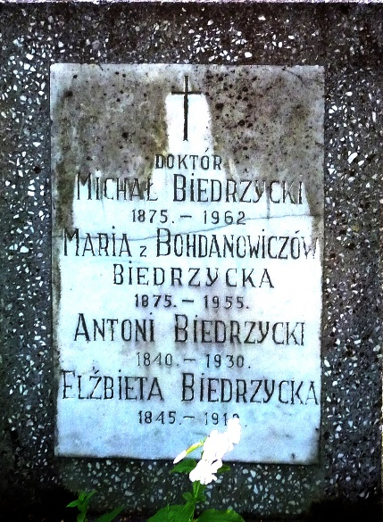Zapoznanie się z wpisami do księgi zgonów w Lucynie to właściwie jedyny namacalny sukces tego wyjazdu. Ulicy Końskiej w tym mieście już nie ma, a choć nieopodal miejscowego kościoła katolickiego jest cmentarz, i zachowały się tam groby z początków XX wieku, a nawet XIX-wieczne, to są one bardzo zaniedbane i pomimo dość długich poszukiwań nie znalazłem na nim żadnych moich krewnych (choć sporo było tam inskrypcji po polsku, a jeszcze więcej polskich imion i nazwisk).

Szczególnie zaskoczył mnie na tym cmentarzu grób Biedrzyckich (rodziny skądinąd zupełnie mi nieznanej), a zwłaszcza sporządzona na nim w czasach ZSRR (za Chruszczowa w 1962, albo niewiele później) inskrypcja, zawierająca nie tylko krzyż, ale polski napis („doktór”). Później, po zwiedzeniu jeszcze kilku innych cmentarzy na Łotwie wyrobiłem sobie zdanie, że nie było to zupełnie niespotykane zjawisko, ale wówczas obalało moje wcześniejsze przekonanie na temat rusyfikacji, w ogóle na temat życia zwykłych Polaków w republikach bałtyckich ZSRR.

inskrypcja na polskim grobie w Lucynie (Łotwa) sporządzona po polsku

W sąsiadującym z kościołem i cmentarzem klasztorze zakonnice powiedziały mi (jedna z nich doskonale mówiła po polsku), że nie mam co nawet próbować dowiedzieć się czegoś więcej od proboszcza, czy zachowały się jakieś księgi parafialne sprzed II wojny światowej albo plan ówczesnych pochówków, bo po wejściu na Łotwę armii sowieckiej w 1944 roku wszystkie dokumenty kościelne zostały zarekwirowane przez NKWD. Część z takich zarekwirowanych papierów miała przepaść bezpowrotnie, a część podobno trafiła do archiwum w Rydze (taki komunikat usłyszałem jeszcze później kilkakrotnie w różnych miejscach, ale z drugiej strony okazuje się, że bywały od tej zasady wyjątki i nie wszystko zabrano). Wobec wyczerpania się możliwości odnalezienia czegokolwiek więcej, opuściliśmy Lucyn i ruszyliśmy w drogę powrotną, mijając po drodze między innymi miejscowości Rēzekne, Viļāni, Radopole, Riebiņi, Preiļi (polskie nazwy: Rzeżyca, Wielony, Radopol, Rybiniszki, Prele), nie wiedząc wówczas jeszcze, że to z nimi właśnie związane są losy paru pokoleń naszych przodków.

Kilka tygodni przed wyjazdem na Łotwę, w maju 2009 roku, otrzymałem zamówienie i umowę z redakcji PSB na biogram Zygmunta Szczotkowskiego. Tak, jak się spodziewałem, czasu dali mi ekstremalnie mało: dwa miesiące, i to niecałe. Było zatem nader roztropne mieć go praktycznie gotowym jeszcze zanim redakcja się do mnie formalnie zwróciła. Zamówiony tekst otrzymali w ustalonym terminie i objętości, ale już wtedy się okazało, że informacji wartych moim zdaniem publikacji mam sporo więcej, niż te narzucone pięć stron znormalizowanego maszynopisu. W dodatku poszukiwania przodków mojego dziadka wciągnęły mnie na tyle, że nie przestałem pracować nad zgromadzonym materiałem i uzupełniałem go stale, rozbudowując dzięki temu notkę biograficzną w Wikipedii.

W czerwcu 2009 roku odkryłem w Internecie dostęp do łotewskiego Państwowego Archiwum Historycznego w Rydze. Funkcjonuje on pod nazwą Raduraksti i daje możliwość przeglądania archiwalnych spisów chrztów, ślubów i pogrzebów, a także spisów powszechnych przeprowadzanych na terenie dzisiejszej Łotwy. Spisy te są częściowo uporządkowane (podzielone terytorialnie na grupy parafii poszczególnych wyznań, podzielone na różne rodzaje wpisów i różne zakresy lat), ale pomimo to udostępniane pliki są często mało czytelne, zapisane w formacie djvu, i przedstawiają oczywiście oryginały rękopiśmienne, w większości cyrylicą po rosyjsku (tylko nieliczne po polsku, a najstarsze – po łacinie). Moja szkolna znajomość rosyjskiego niedostatecznie ułatwiała przeszukiwanie takich zasobów, ale zastosowałem kilka względnie prostych metod, które pozwoliły szybciej odsiać wpisy na pewno pozostające poza zakresem moich zainteresowań. Po pierwsze członkowie rodziny Szczotkowskich, jako posiadający tytuł szlachecki, wymieniani są we wszystkich wpisach jako „*urodzeni*” w odróżnieniu od włościan, których określano mianem „*pracowitych*” (po rosyjsku odpowiednio „*дворянин*” i „*крестьянин*”). Po drugie ich nazwisko, zaczynające się od „Szcz-” dość łatwo rzuca się w oczy szczególnie zapisane cyrylicą, w którym litera „*Щ*” ma kształt bardzo charakterystyczny. Nie trzeba więc w ogóle było wnikać w treść zapisów, w których na początku rubryki pojawiało się słowo „pracowity” (albo „*крестьянин*”) – a takich zapisów jest w księgach znakomita większość. Pierwsze litery nazwiska, jeśli nie było tam Szcz (albo *Щ*), były natomiast drugim kryterium odrzucenia. Pomimo zastosowania tej metody nie było wcale łatwo znaleźć cokolwiek, szczególnie z początku, kiedy nie wiedziałem jeszcze nawet, jakie parafie mam przeszukiwać.

Nie skupiałem się tylko na samych Szczotkowskich, czyli na rodzie moich dziadków „po kądzieli”. Na początku 2010 roku, idąc śladem autorów biogramów w Wikipedii, nawiązał ze mną kontakt pracownik Muzeum Jeńców Wojennych w Łambinowicach-Opolu, który zainteresował się moim opracowaniem na temat Henryka Zielińskiego, mego Ojca (który po kampanii wrześniowej 1939 trafił do niewoli niemieckiej). Po krótkiej wymianie korespondencji z Muzeum podjęliśmy z moją Matką decyzję o przeznaczeniu do ich zbiorów kilku pamiątek z czasów pobytu Ojca w obozach, a ja dodatkowo podjąłem się napisania artykułu o Nim do wydawanego przez Muzeum rocznika (publikacja ta ukazała się w roku 2011). Przygotowując się do pisania tekstu na temat Ojca postanowiłem przybliżyć sobie nieco wiedzę o jego własnym ojcu, czyli moim dziadku „po mieczu”. Wiedziałem o nim, niezbyt wiele, między innymi to, że był szwagrem przedwojennego prezesa Związku Polaków w Niemczech, sam też był czynnym działaczem tego Związku, a także – do 1939 – dyrektorem oraz nauczycielem polskiej szkoły w znajdującym się do 1945 na terytorium Niemiec Złotowie. Wiedziałem też, że zginął w 1944 roku w obozie koncentracyjnym w Dachau. Trochę nieznanych mi wcześniej dokumentów udostępniła mi moja stryjeczna siostra, ale postanowiłem zbadać dodatkowo, co jeszcze można dowiedzieć się w samym Złotowie. Pojechałem tam któregoś dnia latem 2010; z wizyty tej w pierwszej chwili nie wyniosłem jakichś oszałamiających sukcesów (między innymi dostałem kilka zdjęć mego dziadka z czasów, kiedy kierował szkołą), ale kontakt ten zaowocował jednak trochę później kilkoma wydarzeniami: w maju 2011 dziennikarz lokalnego tygodnika poprosił o wywiad, na podstawie którego opracował krótki artykuł wspomnieniowy o moim dziadku, poza tym dyrektorka Muzeum w Złotowie uzyskała – dzięki wymianie informacji ze mną i cioteczną moją siostrą – dodatkowy argument, by przekonać miejscową radę miejską do przegłosowania uchwały o nazwaniu nowo budowanego ronda w Złotowie imieniem mego dziadka (nastąpiło to po zakończeniu prac trzy lata później; przy okazji tej uroczystości poprawiony został błąd w imieniu na tablicy pamiątkowej wmurowanej w szkole podstawowej w Złotowie, kultywującej tradycję przedwojennej szkoły polskiej: było „Julian”, choć mój dziadek nosił takie samo imię jak ja – Juliusz).

W styczniu 2011 roku otrzymałem pocztą bardzo lakoniczny list z redakcji PSB: pan prof. Romanowski, przewodniczący komitetu redakcyjnego Słownika oświadczył, że redakcja postanowiła zrezygnować z publikacji zamówionego i otrzymanego biogramu Zygmunta Szczotkowskiego, uzasadniając swą decyzję potrzebą „*...stałej tendencji do ściślejszego selekcjonowania haseł, a postać tę członkowie Komitetu uznali za zbyt »małą«*”. Była to oświadczenie bezceremonialne i dowodziło, niestety, braku elementarnej wrażliwości pana profesora, ale z drugiej strony zmobilizowało mnie ono do poszukania innego wydawcy, innego czasopisma o podobnym prestiżu co PSB, które nie tylko przyjmie tekst do druku, ale pozwoli rozwinąć go sporo ponad limity narzucane przez redakcję Słownika. Pomocy w znalezieniu takiego wydawcy podjął się jeden z uczniów mego Ojca, historyk, z którym dobrze się znaliśmy od wielu lat. Z początku poszukiwania te szły dość ślamazarnie, prawdopodobnie mój znajomy zawieruszył gdzieś przesłane mu moje opracowanie. Mijający czas przydał się jednak do tego, aby pozyskać jeszcze więcej danych o Szczotkowskich.

Tymczasem moja aktywność w Wikipedii w lipcu 2011 roku zaowocowała kolejnym zdarzeniem: niespodziewanie otrzymałem maila od pewnego filokartysty, czyli miłośnika kart pocztowych. Wiadomość ta była skutkiem faktu, że mój dziadek Szczotkowski poza pracą był zapalonym turystą i ze swoich licznych podróży przywoził także zbiory pamiątkowych kart pocztowych z odwiedzanych miejsc. Między innymi był też na Łotwie i z podróży tej przywiózł kartki przedstawiające Rygę na przełomie XIX i XX wieku, a ja skany tych kart opublikowałem w Wikipedii. Nieznany filokartysta z Warszawy poprosił mnie o kilka szczegółów dotyczących tych kart. Moja odpowiedź stała się początkiem ożywionej korespondencji między nami. Okazało się że dysponuje on sporą wiedzą na temat nie tylko kart pocztowych, ale sposobów przeszukiwania archiwów, także w Rosji. To właśnie od filokartysty uzyskałem pierwszy sygnał o tym, że w jednym z opracowań dotyczących polskich zesłańców po powstaniu styczniowym pojawia się nazwisko Szczotkowski. Ponadto opracowanie to wskazywało na konkretne zasoby konkretnego rosyjskiego archiwum, mianowicie Centralnego Archiwum Państwowego Republiki Czuwaszja, które znajduje się w mieście Czeboksary (miasto to leży na wschodzie europejskiej części Rosji, nad Wołgą, między Kazaniem a Niżnym Nowogrodem, ponad 750 km na wschód od Moskwy). Skonsumowanie tej nowej informacji tym razem nie zajęło mi bardzo dużo czasu: już po paru tygodniach po tym, jak poprosiłem o pomoc moich przyjaciół z Wikipedii, otrzymałem konkretną odpowiedź, że jest Czeboksarach ktoś, 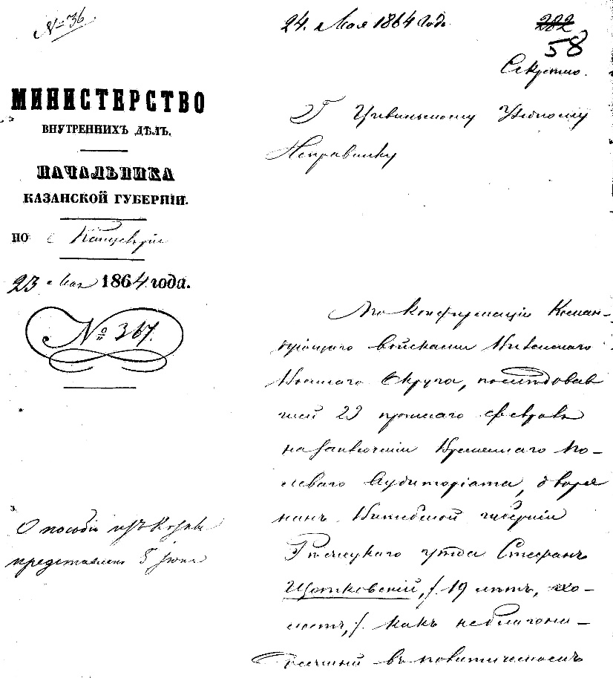kto mi chętnie pomoże. W  rezultacie stałem się posiadaczem zupełnie nowych informacji, tym razem o ojcu mojego dziadka Szczotkowskiego, Stefanie. Dowiedziałem się, że był on skazany na zesłanie oraz na przepadek majątku za nieprawomyślność (uznano, że był on „niepewny” politycznie, po rosyjsku „*неблагонадёжный*”), i że w roku 1864 przywieziono go do Ciwilska (to miejscowość położona ok. 40 km na południe od Czeboksarów). Jak wynikało z dokumentów w tym archiwum, trzy lata później został z zesłania zwolniony i otrzymał zezwolenie na powrót do Królestwa Polskiego, a ściśle – do Warszawy. Najzabawniejszy w tym jest wszakże fakt, ale rosyjskie przepisy nakazują, by osoba zamawiająca dokument do przejrzenia przedstawiła dowód uprawniający ją (ze względów rodzinnych, albo naukowych) do poznania zawartości zasobu archiwalnego, i że archiwistom w Rosji do tego, żeby udostępnić dokumenty zupełnie wystarcza przesłany mailem skan oświadczenia kogoś, kto jest krewnym (albo i nie jest, tylko się za takowego podaje!) osoby, której archiwalny dokument dotyczy. Biorąc jeszcze pod uwagę fakt, że Czeboksary są prawie dwa i pół tysiąca kilometrów od Wrocławia i żaden pracownik czuwaskiego archiwum nie ma praktycznie żadnej możliwości weryfikacji prawdziwości takiego oświadczenia, które może złożyć ktokolwiek bądź, to widać, jak bardzo archaiczne i absurdalne obowiązują tam zasady. Tak czy owak jednak natychmiast przesłałem żądane oświadczenie i kilka dni później otrzymałem mailem oczekiwane skany. Warto przy tym podkreślić, że nieznany mi rosyjski wikipedysta nie oczekiwał ode mnie za swoją pomoc nic w zamian (choć oczywiście musiał za prawo skopiowania tych paru stron zapłacić jakieś – niewielkie – pieniądze), umówiliśmy się tylko „na piwo”, gdyby zdarzyło mu się przyjechać kiedyś do Wrocławia…

fragment dokumentu w sprawie zesłania w 1864 młodego SSzczotkowskiego do Ciwilska

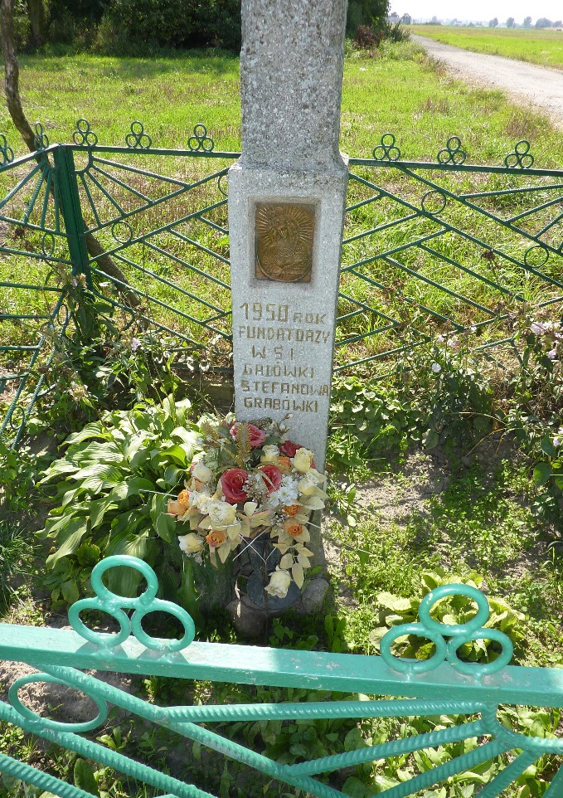W Warszawie mój pradziadek ożenił się z panną Kolbe, córką z rodu zamożnych mieszczan włocławskich, jak później udało mi się stwierdzić – właścicieli kilku kamienic. W Internecie udało mi się odkryć, że jej ojciec Henryk Kolbe był jednym z współzałożycieli zawodowej straży pożarnej w tym mieście. Z przekazów rodzinnych wiedziałem, że mój dziadek, choć urodził się w Warszawie, to część dzieciństwa spędził w Stefanowie pod Włocławkiem. Sporo czasu zajęło mi zbadanie, oczywiście przy pomocy Internetu, gdzie znajduje się to miejsce. Wreszcie udało mi się zidentyfikować, że dziś jest to przysiółek wsi Grabówka w gminie Choceń koło Włocławka. Podjąłem decyzję o wyjeździe w to miejsce, w nadziei, że uda mi się nawiązać kontakt z proboszczem miejscowej parafii i zajrzeć do miejscowych ksiąg parafialnych z XIX wieku. W podróż do Włocławka zabrałem moją Matkę, 87-letnią wówczas (w 2011), która nota bene dopóki tylko żyła, to kibicowała mi w moich badaniach i starała się wesprzeć mnie ile tylko sił w jej pamięci pozostało. Bardzo ją ten wyjazd podbudował psychicznie i choć rezultat nie był spektakularny (udało mi się tylko odnaleźć przydrożny krzyż ufundowany w 1950 roku przez mieszkańców tej wsi, natomiast proboszcz miejscowej parafii z żalem odesłał nas do archiwów diecezjalnych i państwowych twierdząc, iż stary kościół parafialny spłonął w czasie wojny, i w nowym nie ma już tak starych dokumentów, jakich szukamy), to ogólnie uznać muszę, że był bardzo potrzebny.

napis na krzyżu ufundowanym w 1950 r.

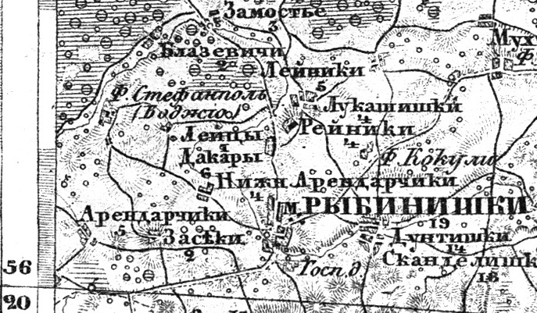Nieco po rewelacjach z Czuwaszji mój filokartysta zaskoczył mnie kolejną nową dla mnie informacją. Podzieliłem się bowiem z nim dylematem, z którym zetknąłem się analizując jeden z zachowanych w domu mojej Matki dokumentów – sporządzony w 1843 odpis aktu chrztu tegoż Stefana: jest w nim napisane (w dwóch językach: polskim i rosyjskim), że urodził on się w Stefanpolu, a chrzczony był w kościele w Rybiniszkach. Wtedy nie wiedziałem jeszcze, że owe Rybiniszki noszą obecnie łotewską nazwę Riebiņi i że przejeżdżałem przez to miasteczko dwa lata wcześniej. Tymczasem mój znajomy zidentyfikował Stefanpol jako widoczny na XIX-wiecznych mapach (nie wiem jak on do tych map dotarł) folwark położony ok. 3 km na północny zachód od Rybiniszek (pozostałość folwarku i lokalną współczesną nazwę geograficzną Stefanpole można znaleźć także na niektórych mapach współczesnych, jeśli się wie, gdzie szukać…). Okazało się także, że nazwę tę odszukać można w haśle opisującym miasteczko Rybiniszki, w wydawanym w latach 1880-1914 „Słowniku geograficznym Królestwa Polskiego i innych krajów słowiańskich”, który dostępny jest w Internecie, i że stamtąd również da się wydobyć strzępy informacji o Szczotkowskich: kupili ten folwark około roku 1825 od Weysenhoffów, a w 1874 sprzedali Kierbedziom (wiadomość o sprzedaży w 1874 wydaje się sprzeczna z informacją o skazaniu Szczotkowskich na utratę majątku w 1864, ale można przypuszczać, że Stefanpol „przepadł” tylko w częściach należących do Stefana i jego matki, zaś brat Stefana jako młodszy i prawdopodobnie niezaangażowany w powstanie ze względu na młody wiek, swoją część mógł zachować i sprzedać dopiero po dalszych 10 latach; poparcie tej hipotezy znajduje się w danych personalnych jego najstarszej córki, ur. 22.07.1871 w Stefanpolu).

folwark Stefanpol (Bodżio) na XIX-wiecznej mapie

Na początku 2012 roku zwróciłem się do Archiwum Państwowego w Toruniu, oddział we Włocławku, z prośbą o przeprowadzenie kwerendy nazwisk Kolbe (czyli teściów mojego dziadka) oraz Szczotkowski. Miałem bowiem podstawy sądzić, iż mój pradziadek po przyjeździe do Warszawy w 1867 pochodzącą z Włocławka swoją przyszłą żonę musiał poznać za pośrednictwem krewnych lub powinowatych mieszkających w tym mieście. Odpowiedź uzyskałem mailowo błyskawicznie: opłata wstępna za przeprowadzenie kwerendy wyniosła tylko 30 zł, rozliczeniowa cena końcowa uzależniona miała być od liczby godzin poświęconych na badania oraz od liczby stron, których kserokopie (bądź skany) zamówię, przy czym z góry było wiadome, koszt godziny wynosi 25 zł, a koszt skanu tylko 2 zł. Już po 10 dniach po wniesieniu opłaty wstępnej odpisano mi, że znaleźli w analizowanych na moje zlecenie trzech podwłocławskich parafiach i we wskazanym przeze mnie przedziale lat 1830-1895 łącznie 32 dokumenty dotyczące chrztów, ślubów i pogrzebów związanych z tymi nazwiskami, przy czym dostałem też wstępną informację o ich zawartości, w tym imiona, nazwiska i daty wydarzeń, których te dokumenty dotyczą. Z kalkulacji czasu wynikało, że poświęcono 10 godzin na te poszukiwania; rachunek uregulowałem niezwłocznie i praktycznie po dwóch tygodniach od zamówienia miałem wszystkie skany. Później wysłałem jeszcze zamówienie uzupełniające, rozszerzające zakres poszukiwań o lata przed 1830 i po 1895. Znaleziono ich, kosztem dodatkowych 8 godzin, łącznie siedem (i trwało to z mojego punktu widzenia również tylko kilkanaście dni). Jak wynikło z mojej późniejszej analizy prawie wszystkie otrzymane z Włocławka skany (oprócz czterech z prawie czterdziestu) odnosiły się do osób spokrewnionych lub spowinowaconych z moim pradziadkiem Stefanem Szczotkowskim.

Zachęcony powodzeniem poszukiwań we Włocławku i oswojony się już nieco z projektem Raduraksti napisałem również do Archiwum Państwowego w Rydze zamówienie przeprowadzenia kwerendy celem odnalezienia tam dokumentów powiązanych ze Szczotkowskimi. Odpisano mi względnie szybko (ale nie tak, jak z Włocławka), ale warunki postawiono znacznie gorsze: opłatę wstępną zażyczono sobie w wysokości 70 €, a przewidywany czas poszukiwań określono na cały rok (!). Rad nierad się na te warunki zgodziłem, siedemdziesiąt euro zapłaciłem i czekałem.

Idąc „za ciosem” analogiczne zamówienie wysłałem do Rosyjskiego Państwowego Archiwum Historycznego (РГИА) w Petersburgu. Wybiegając nieco w przyszłość dodam w tym miejscu, że na odpowiedź stamtąd czekałem aż osiem miesięcy. Tak samo jak w Czeboksarach, archiwiści z Petersburga zażądali ode mnie wskazania uzasadnienia moich poszukiwań (czy jestem spokrewniony z osobami, które mnie interesują) i poinformowali, że przystąpią do poszukiwań po wniesieniu dość wysokiej opłaty (ok. 3 tys. rubli, czyli prawie dwieście złotych) „za każdą osobę (obiekt)” – dosłownie „*на одно лицо (один объект)*” – poszukiwań. Warunki tak określone nie były dla mnie dostatecznie klarowne, zresztą czas odpowiedzi na mojego maila dowodził, że korespondencyjnie niewiele tam wskóram (sami zresztą sugerowali, by do nich przyjechać i przeprowadzić sobie samemu badania na miejscu, korzystając z czytelni). Zdecydowałem się w tym przypadku zatem na rezygnację z dotarcia do РГИА drogą korespondencyjną i zdecydowałem dotrzeć tam przez kogoś, kto w Petersburgu mieszka.

Znając już, dzięki warszawskiemu filokartyście, dokładną lokalizację Stefanpola, widząc na zdjęciach satelitarnych zarysy paru składających się dziś na ten przysiółek budynków, podjąłem jesienią 2012 roku decyzję o kolejnym wyjeździe na Łotwę. Tym razem pojechałem sam; najbardziej efektywny czasowo środek transportu to samolot (przez Warszawę) do Rygi, stamtąd wynajętym samochodem (ok. 200 km jazdy). Na miejscu stwierdziłem, że z dawnego folwarku pozostały tam trzy spore obiekty, prawdopodobnie obory, wybudowane lub przebudowane pod koniec XIX lub na początku XX wieku, czyli raczej już po opuszczeniu majątku przez Szczotkowskich. Dowiedziałem się też od okolicznych mieszkańców (pomocą w tłumaczeniu służyła mi działaczka Związku Polaków na Łotwie, z którą skontaktował mnie właściciel hotelu w Preiļi, gdzie nocowałem), że jeszcze 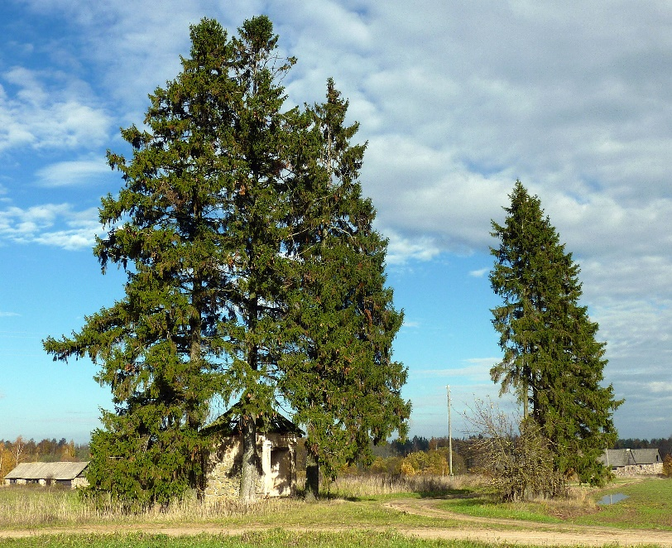na początku II połowy XX wieku znajdował się tu budynek mieszkalny, dworek, ale został zburzony, ponieważ prowadzono tam jakiś rurociąg, który nie mógł tego budynku ominąć. Trudno ocenić wiarygodność tej relacji, ale wiadomo, że stosunek administracji sowieckiej do obiektów niezaliczanych przez nią do wartych zachowania był dość bezwzględny, zatem może być prawdopodobna. Oprócz starych obór zachowała się tam do dziś tylko stareńka kapliczka na rozwidleniu dróg, ona najlepiej pamiętać może czasy moich przodków.

Stefanpol: kapliczka na rozstaju, w głębi zabudowania gospodarcze

Także jesienią 2012 roku wreszcie udało mi się podjąć rozmowy z redakcją wydawanego pod auspicjami Polskiej Akademii Nauk Kwartalnika Historii Nauki i Techniki. Pomogła na pewno rekomendacja, którą zawdzięczam uczniowi mojego Ojca, ale także i to, że zgromadzony do tego czasu materiał był już na tyle uźródłowiony, spójny i interesujący, żeby na przykładzie rodziny Szczotkowskich zilustrować proces zmian pokoleniowych i społecznych – od właścicieli ziemskich w Inflantach do zarządzania w przemyśle ciężkim w Zagłębiu. Miałem jeszcze sporo czasu do dyspozycji, ustaliliśmy bowiem z redakcją, że mój tekst ukaże się w drugim lub trzecim kwartale następnego roku, przy czym nie stawiano mi ograniczeń objętościowych, a ponadto zachęcono do zaproponowania kilku ilustracji (których, jak wiadomo, w PSB się nie zamieszcza).

Pod koniec 2012 roku za pośrednictwem kopalni „Janina” w Libiążu zwróciły się do mnie dwie redakcje: z lokalnego tygodnika i z miesięcznika koncernu węglowego, w którego skład wchodzi ta kopalnia. Obie redakcje chciały trafić ze swoimi publikacjami na początek grudnia, na Barbórkę, przy czym miesięcznik zdecydował, że interesuje ich nieco większy tekst, który podzielą sobie na wydanie grudniowe i styczniowe. Zamówione teksty zostały im przedstawione, zostały zaakceptowane i opublikowane. Ich efektem była jeszcze późniejsza moja korespondencja z Muzeum Górnictwa Węglowego w Zabrzu na temat roli Szczotkowskiego w międzywojennym przemyśle węglowym. W rezultacie postanowiliśmy razem z moją Matką przekazać temu Muzeum zachowany u Niej w domu „Memoriał w sprawie kopalń Zagłębia Krakowskiego” sporządzony w lipcu 1927 przez Szczotkowskiego i dwóch innych dyrektorów kopalń małopolskich, skierowany do ówczesnego ministra przemysłu.

Wiosną roku 2013 otrzymałem odpowiedź z Archiwum Państwowego w Rydze. Informacji nie dostałem stamtąd wiele, jedyne co istotne to potwierdzenie moich wcześniejszych przypuszczeń, że trzy córki stryja mojego dziadka, mieszkającego i zmarłego w Lucynie w 1928, pozostały do końca życia niezamężne i bezdzietne. Dostałem też z Rygi fotografię legitymacyjną jednej z nich, wykonaną około 1929 r. oraz miejsce i datę urodzenia najstarszej córki (Stefanpol 22.07.1871). Tak więc jak na 70 euro i rok czekania wynik był skrajnie skromny…

W tym samym czasie otworzyła się szansa na dotarcie do archiwum w Petersburgu. Zadania tego podjął się jeden z wikipedystów z Rosji zamieszkałych w tym mieście, Jurij, który przebywał na międzynarodowej konferencji w Polsce. Zaopatrzyłem go więc we wzorcowe upoważnienie, wręczyłem dwieście złotych (uznałem, że stać mnie na ryzyko w tej cenie) i zacząłem czekać. Wybiegając w przyszłość: nic nie wskórał, nie wiem nawet czy próbował (był to pierwszy i jak na razie jedyny przypadek, kiedy spotkałem się w moich poszukiwaniach z taką niefrasobliwą postawą), ale po ponad dwóch latach, dzięki naciskom innych moich przyjaciół, otrzymane ode mnie pieniądze zwrócił.

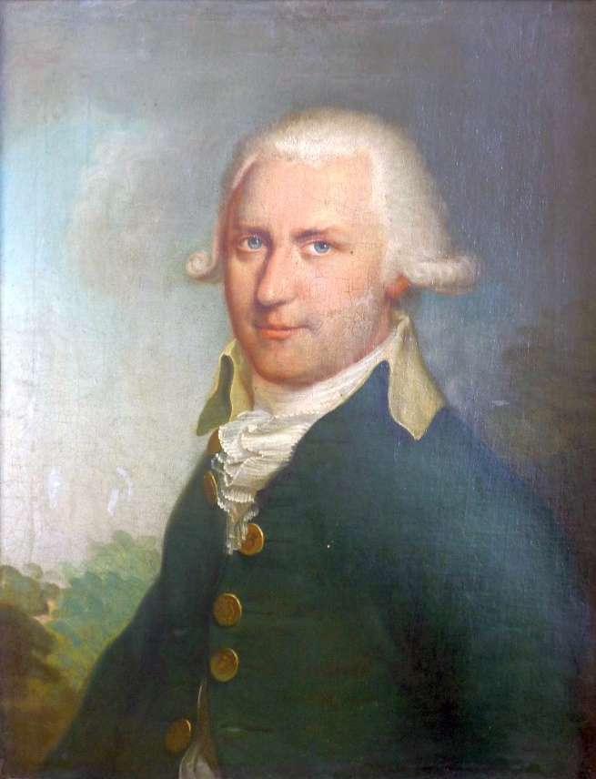Wiosna 2013 roku to w procesie pozyskiwania przeze mnie danych o minionych pokoleniach w mojej rodzinie bardzo istotny przełom. Otóż pewnego dnia otrzymałem maila od kogoś, kto natknął się na opracowywane przeze mnie notki encyklopedyczne i poprosił mnie o kontakt mailowy celem wymiany informacji. Ten ktoś był Rosjaninem z Nowouralska; jak się okazało jest on potomkiem chłopów pańszczyźnianych pracujących niegdyś w folwarku Radopol położonym parę kilometrów od kościoła i klasztoru w Wielonach w polskich Inflantach, i że już wie, iż jego przodkowie pracowali w majątku należącym do rodziny Szczotkowskich. Ten mail otworzył nowy front w  moich poszukiwaniach, bo pozwolił mi sięgnąć najpierw jeszcze jedno, później dwa, a potem kolejne pokolenia wstecz w  rodowodzie Szczotkowskich, a także z prawdopodobieństwem bliskim pewności zidentyfikować portret przodka, który „od zawsze” wisiał w domu rodzinnym mojej Matki, a po Jej śmierci trafił do mojego starszego brata.

Stefan Szczotkowski [starszy] 1767-1836

Szczotkowscy – jak napisano w Słowniku Geograficznym – przed rokiem 1825, kiedy nabyli Stefanpol od Weysenhoffów, musieli gdzieś mieszkać, coś robić, i gdzieś jakieś ślady ich istnienia musiały się uchować. Mój nowy znajomy z Nowouralska, imieniem Roman, jako osoba od dziecka żyjąca w realiach rosyjskich, nie miał takich jak ja problemów z wydobyciem danych archiwalnych z Petersburga i z białoruskiego Mińska. Udało mu się też wydobyć pewne dodatkowe dane z archiwum łotewskiego, na które wcześniej ja nie natrafiłem, a których też nie wskazali mi researcherzy łotewscy pracujący rzekomo przez rok nad tym tematem. Z tych wszystkich źródeł stało się nagle jasne, że mniej więcej na początku XIX wieku – prawdopodobnie był to około 1808 – pradziadek mojego dziadka (noszący tak jak jego ojciec imię Stefan, ale urodzony jeszcze w wieku XVIII, dziś już wiem, że w 1767), tytułowany rotmistrzem, pełniący urząd w sądzie ziemskim w Rzeżycy, przeprowadził się z majątku Małta położonego nad rzeką o tej samej nazwie płynącą około 2 km na północ od kościoła w Wielonach do leżącego kilka kilometrów na południe odeń majątku Radopol. Jak wynika z dalszych danych tenże Stefan (starszy) miał z pierwszą swą żoną (która zmarła w 1899) jednego syna, a z drugą kolejnych trzynaścioro dzieci, w tym dziewięć córek. Ten Stefan kupił w 1825 majątek Bodżio leżący koło Rybiniszek, i przemianował go na Stefanpol, a następnie oddał go swemu drugiemu synowi Alfonsowi (najstarszemu męskiemu potomkowi drugiej żony). Te wszystkie zupełnie nowe dla mnie dane zajęły mi kolejne miesiące intensywnej korespondencji z Romanem, samodzielnych poszukiwań przy jego podpowiedziach na stronach archiwum w Petersburgu (РГИА) i w Rydze (Raduraksti).

W połowie 2013 roku musiałem oddać do druku ostateczną redakcję biogramu Zygmunta Szczotkowskiego dla Kwartalnika Historii Nauki i Techniki. Nie udało się zdążyć umieścić w niej tych najnowszych informacji (i bez nich cały tekst był ponad czterokrotnie obszerniejszy, niż ten, który mógłbym opublikować w Polskim Słowniku Biograficznym, liczył blisko 25 znormalizowanych stron tekstu i kilka ilustracji). Publikacja ukazała się w numerze 3/2013 Kwartalnika; z czystym więc sumieniem mogę uznać, że odmowa prof. Romanowskiego była czymś najlepszym, co mogło mnie spotkać w poszukiwaniu wiedzy o moich przodkach.

Publikacja w KHNiT nie była jednak końcem moich prac genealogicznych. Po pierwsze miałem otwarty „front badań” w Petersburgu i w Rydze, co raz natrafiałem na jakieś nowości, np. tzw. adres-kalendarze, czyli wydawane co roku spisy wszystkich urzędników Imperium Rosyjskiego, i gdzie znalazłem w kilku kolejnych latach – w sądzie ziemskim w Rzeżycy – Stefana (starszego) Szczotkowskiego, a potem Alfonsa. W Raduraksti Roman podpowiedział mi, gdzie szukać tzw. „wyznań przedślubnych”, w których kandydaci na pana młodego i pannę młodą podają wszystkie podstawowe informacje o sobie – w ten sposób dowiedziałem się na przykład, kiedy urodziły się cztery z dziewięciu córek Stefana Szczotkowskiego i kim byli ich mężowie.

Na 45-lecie nadania Libiążowi praw miejskich, które obchodzone było w maju 2014, poproszono mnie o przedstawienie sylwetki mojego dziadka Zygmunta. Prezentację mogłem, dzięki zebranym przez kilka poprzedzających lat danym, ukazać na spójnej i udokumentowanej źródłami bazie i na klarownym tle historycznym.

Wciąż pozostawał we mnie gdzieś pewien niedosyt: pomimo wszechstronnego (jak się wydaje) przeglądu wiedzy wciąż nie byłem w stanie dotrzeć do danych heraldycznych, na które powoływał się w oświadczeniu z 1895 stryj mojego dziadka Zygmunta, ów „szlachcic powiatu lucyńskiego”. Wiedziałem od Matki, że dziadek mój posługiwał się herbem Łodzia, ale w żadnym herbarzu na powiązanie tego herbu z tym nazwiskiem nie udało mi się natrafić. Wszystko wskazywało na to, że Heroldia guberni witebskiej spłonęła w czasie II wojny światowej w Mińsku i że dokumenty tam zawarte po prostu nie istnieją.

Kolejny przełom w moich badaniach przeszłości rodu Szczotkowskich nastąpił jesienią 2015, ponownie za sprawą Romana z Nowouralska. Przesłał mi bowiem fragment opisu dokumentu znajdującego się w РГИА w Petersburgu, sporządzony przez Wiktorię, mieszkającą tam i najwyraźniej mającą kwalifikacje – a przynajmniej wystarczające doświadczenie – do takich opracowań. Uprzedził mnie, że Wiktoria swoje usługi świadczy odpłatnie, że trzeba będzie wnieść jakąś wstępną opłatę (nie takie wielkie pieniądze, zwłaszcza że było to akurat w czasie, kiedy kurs rubla był bardzo niski), ale zapewnił, że robi to rzetelnie i sprawnie. Mając w pamięci niedawne niepowodzenie z Jurijem, byłem bardzo ostrożny ze zlecaniem zbyt szerokiego frontu poszukiwań, ale zleciłem to zadanie. Oczywiście powtórzył się scenariusz z upoważnieniem do poszukiwań, do tego już byłem przygotowany, co więcej udało mi się to załatwić w ten sposób, że to mój niedoszły researcher Jurij oddał mi swój dług wprost do Wiktorii, dzięki czemu uniknęliśmy podwójnego płacenia prowizji za przelewy między Rosją i UE, z dodatkowym jeszcze spreadem między złotym a euro. Z dogadaniem się w tej sprawie też był pewien problem, nie rozumieliśmy się bowiem nawzajem kiedy prosiłem ją o numer konta bankowego i adres (potrzebne do przelewu), to ona to rozumiała jako numer karty debetowej i nazwisko na karcie, itp., itd. Nie znałem poza tym jeszcze kilku innych zasad obowiązujących w Rosji, a odmiennych od polskich. Te z zasad, które wpłynęły na względną przewlekłość całej mojej współpracy z Wiktorią, to np. to, że w Polsce dozwolone jest samodzielne kopiowanie dokumentacji archiwalnej pod pewnymi łatwymi do spełnienia, a w РГИА w Petersburgu jest to bezwzględnie zakazane, na kopiowanie trzeba złożyć formalne zamówienie i czekać nie mniej niż cztery tygodnie (pewnie podobnie jest w innych rosyjskich archiwach); poza tym researcher ma miesiąc na to, żeby przeanalizować zamówioną jednostkę archiwalną, potem musi ją zwrócić i nie ma prawa zamówić jej ponownie przez kolejny miesiąc; od połowy grudnia przez cztery tygodnie Archiwum ma ferie i jest zamknięte na głucho dla badaczy.

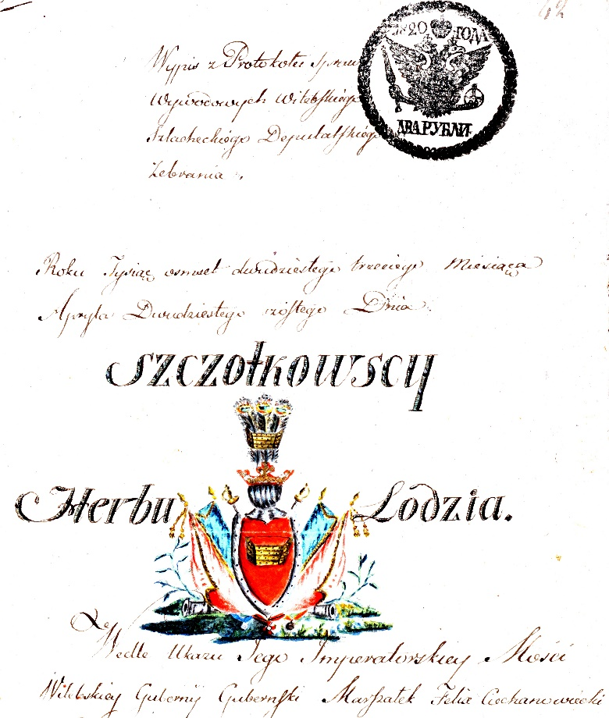Jak już po pewnym czasie miałem od Wiktorii zestawienie i wyciągi z bodaj dwóch setek dokumentów, które miały związek ze Szczotkowskimi, i mogłem z nich wybrać tych kilkadziesiąt, które mnie najbardziej interesowały, i których skany chciałem otrzymać, to doszło znów do pewnego klinczu czasowego: za skanowanie Wiktoria musiała w archiwum zapłacić „z góry” i była to suma przewyższająca to, co otrzymała ode mnie za pośrednictwem Jurija, w związku z czym tę niewielką dopłatę musiałem jej dosłać z Polski. Nie miałem żadnej praktyki w przelewaniu pieniędzy do Rosji, próbowałem to zrobić wpierw z założonego w jednym z polskich banków subkonta rublowego, celem ominięcia dwukrotnego przeliczania między walutami, ale to nie zadziałało, bo do zrealizowania takiego przelewu trzeba wg rosyjskich przepisów wypełniać jakieś hermetycznym językiem bankowym (w dodatku po rosyjsku) skonstruowane formularze, na których rozgryzanie po prostu nie chciało mi się marnować własnego czasu (w końcu nie jestem przedsiębiorcą handlującym jabłkami za kawior). Po dwóch czy trzech próbach, kiedy po kilku dniach od zlecenia wysłania czterdziestu złotych (tyle trzeba było uzupełnić) potrącono mi jeszcze dwadzieścia jakiejś prowizji, po czym pieniądze gdzieś się „rozpłynęły” ani nie docierając do Wiktorii, ani nie wracając do mnie, poleciłem wykonać ten przelew „po bożemu”; skutek był natychmiastowy – pieniądze pojawiły się u niej dosłownie nazajutrz. Kłopot był jednak taki, że było to już w drugiej połowie grudnia i dopiero w styczniu mogła złożyć zamówienie na skany, na które czekać musiałem – zgodnie z tamtejszymi zasadami – aż do lutego.

Wszystkie te terminowe zawirowania i kilkadziesiąt straconych złotych są niczym w porównaniu z tym, co Wiktoria wyłuskała z archiwum, i jakie skany dla mnie poleciła wykonać. Najcenniejszym jest dla mnie dokumentem uzyskanym za jej pośrednictwem jest „Wypis z protokołu spraw wywodowych (…)” sporządzony na zebraniu Heroldii witebskiej w 1823 roku. Ten bardzo obszerny dokument (piętnaście stron rękopisu dużego formatu), napisany jest w całości po polsku, archaicznym i przez to trudnym do zrozumienia językiem (całość składa się z prawie 2300 wyrazów, przy czym zawiera gramatycznie rzecz ujmując, tylko trzynaście zdań, czyli statystycznie sto siedemdziesiąt wyrazów na zdanie).

Jest to protokół z rozpatrzenia drugiego wniosku Stefana (starszego) Szczotkowskiego i trzech jego stryjecznych kuzynów o uznanie szlachectwa, złożonego w kwietniu 1823. Pierwszy wniosek składany był w 1803 roku, zapewne w oparciu o uproszczoną procedurę – zgodne poświadczenie kilku członków stanu szlacheckiego, że wnioskodawca również zalicza się do ich stanu.

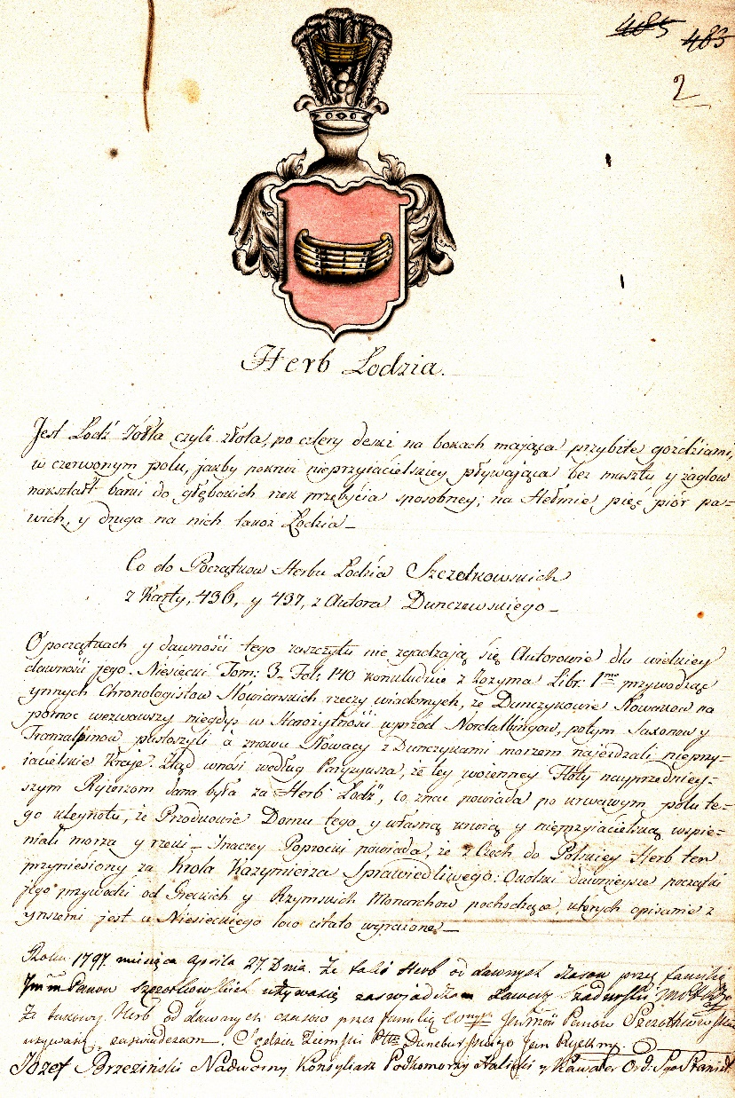W РГИА w Petersburgu zachowały się dwa takie dokumenty, sporządzone i potwierdzone w roku 1797 przez trzech (na każdym dokumencie innych trzech, a więc łącznie sześciu) członków witebskiej Heroldii. Na załączonej ilustracji widoczny jest skan dokumentu, na którym złożyli swoje podpisy: Xawery Szadurski (marszałek powiatu rzeżyckiego), Jan Ryck (sędzia ziemski powiatu dyneburskiego) i Józef Brzeziński (podkomorzy halicki). Bliźniaczy drugi dokument zawiera podpisy urzędników nieco niższej rangi: Franciszka Karnickiego (zastępcy marszałka powiatu lucyńskiego), Józefa Sokołowicza (podsędka lucyńskiego sądu ziemskiego) oraz Mikołaja Korna (pisarza powiatu lucyńskiego). Rozpoczęte w roku 1803 na podstawie tej uproszczonej procedury postępowanie nie zostało jednak zakończone, zawieszono je bowiem do czasu uzupełnienia przez wnioskodawców informacji.

jeden z dwóch zachowanych dokumentów z 1797 r.

W wywodzie złożonym Heroldii w roku 1823 wnioskodawcy sięgnęli do roku 1667, kiedy ich przodek, mieszkający w ziemi dobrzyńskiej Jerzy Szczotkowski podzielił swój majątek pomiędzy dwóch synów. Po śmierci ojca jeden z nich zrzekł się na rzecz brata swojej części za uzgodnionym wynagrodzeniem i w 1692 przeniósł się do województwa połockiego, dając początek litewsko-inflanckiej gałęzi rodu Szczotkowskich. Wywód z 1823 zawiera dane o bardzo licznych koligacjach, pokrewieństwach i urzędach piastowanych przez członków rodziny Szczotkowskich, przy czym należy podchodzić do nich z ostrożnością, bowiem nie ma pewności, czy nie są one wiarygodne i czy nie ma w nich przekłamań tym bardziej, że w opisie historii wnioskodawcy powołują się na jakiś dwa pożary (pierwszy w II połowie XVIII wieku, drugi w 1810 r.), w którym spłonąć miały między innymi ważne dokumenty rodowe. Nie udało mi się jeszcze jak dotąd potwierdzić, czy w opisanych w tym wywodzie czasach członkowie rodziny Szczotkowskich rzeczywiście piastowali wskazane tam urzędy – wojskiego pomorskiego; podstolego i chorążego dobrzyńskiego; mostowniczego połockiego; stolnika brasławskiego; łowczego brasławskiego; cześnika nurskiego – i czy rzeczywiście inni członkowie tej rodziny mieli tytuły oficerskie, czy służyli we wzmiankowanych kampaniach i czy otrzymali opisane w nim odznaczenia wojskowe. Przyjąłem założenie, że opis ten musi być bliski rzeczywistości, choć nie wykluczam, że pewne dane po negatywnej weryfikacji będą musiały być skorygowane.

W czasie, kiedy na początku 2016 roku porządkowałem świeże dane z Petersburga, dostałem od Wiktorii maila z pytaniem, czy interesują mnie może dokumenty, na które natrafiła ona przeszukując (prawdopodobnie dla kogoś zupełnie innego) zasoby archiwalne dotyczące zesłań na Syberię po powstaniu styczniowym. Miały to być papiery, dotyczące szlachcianki Szczotkowskiej imieniem Kasylda. Wprawdzie nic mi nie wiadomo, aby ktokolwiek o tym imieniu był kiedykolwiek w tej rodzinie, to jednak wiedziałem, że moja praprababka (matka młodszego Stefana Szczotkowskiego) nosiła imię Gryzelda, a w rosyjskiej wersji aktu chrztu jej syna wpisano to imię jako „*Грасильда*” – „Grazylda”. Wiedząc przy tym, że zapisywanie polskich imion i nazwisk cyrylicą nader często jest źródłem przekłamań bądź tylko niekonsekwencji (nazwisko bywało pisywane czasem jako *Щотковский*, czasem jako *Щотковскій*, czasem *Щетковский*, imię *Стефан* czasem jako *Степан* itp.) uznałem, że ten trop warto sprawdzić i poprosiłem Wiktorię o research tego zasobu archiwalnego. Okazało się, że to była trafna decyzja, że Wiktoria trafiła w dziesiątkę. Wszystkie dane dotyczące tej „Kasyldy” pokrywały się z moją praprababką. Okazało się, że tak jak jej syn, skazana została za polityczną niepewność i nieprawomyślność na przepadek posiadanego w guberni witebskiej majątku i na zesłanie, przy czym otrzymała ten wyrok surowszy niż Stefan, bo wysłano ją za Ural, do Tobolska, i miała sankcję osiedlenia tam na stałe (zaliczona została do kategorii zesłanych dożywotnio). Pomimo to jednak, jak wynika z dokumentów podczas pobytu w 1868 r. w Tobolsku wielkiego księcia Władymira Aleksandrowicza zwróciła się do niego z prośbą o wstawiennictwo i o zgodę na wyjazd do Warszawy, „by oddać się pod opiekę syna” (wiadomo, że od 1867 jej syn Stefan, mój pradziadek, przebywał już w Warszawie po powrocie z Ciwilska). W roku następnym po złożeniu prośby wielkiemu księciu, w czerwcu 1869, wydana została zgoda na ten wyjazd. Z kolejnych dokumentów wynika, że *Kasylda* vel Gryzelda dotarła do Warszawy w październiku 1869, ale już dwa lata później – we wrześniu i październiku 1871 – zwróciła się o zezwolenie na wyjazd do dzieci w powiecie rzeżyckim guberni witebskiej (czyli najpewniej do swego młodszego syna Jana, który mieszkał – wraz z żoną i urodzoną w lipcu 1871 najstarszą córką – jeszcze w Stefanpolu). Zgodę tę uzyskała w listopadzie 1871 i w grudniu  znalazła się w guberni witebskiej, o czym zawiadomiono również (w styczniu 1872) stosowny urząd w Petersburgu.

Układanka rodziny Szczotkowskich, na którą jeszcze kilka lat temu, w 2010 roku, składało mi się raptem kilka osób (dziadek Zygmunt, pradziadek Stefan i jego brat Jan oraz – ponieważ znane było „otczestwo” Stefana i Jana – ich ojciec Alfons) rozrosła mi się, głównie dzięki odkryciom dokonanym w РГИА w Petersburgu oraz w projekcie Raduraksti, do ponad sześćdziesięciorga osób, które jestem w stanie nazwać z imienia i wskazać ich miejsce w swoim drzewie genealogicznym. Wydawać by się mogło, że w ten sposób dotarłem do kresu swoich zdolności poznawczych w tej rodzinie.

Nic bardziej błędnego. W maju 2017 dostałem kolejną wiadomość od Romana, z Nowouralska. Napisał mi, że był niedawno na Łotwie, odwiedził strony rodzinne swoich przodków (Radopol i sąsiadujący przysiółek Kukoi) i kościół w Viļāni oraz stary cmentarz w tym miasteczku, i że znalazł na tym cmentarzu powaloną płytę nagrobną należącą do… Brygidy Szczotkowskiej (zm. 1860), i że w katakumbach kościoła jest najpewniej druga płyta, Stefana Szczotkowskiego (starszego, zm. 1836). Wiadomość ta zelektryzowała mnie: pomimo problemów, z jakimi wiązało się u mnie w pracy wygospodarowanie kilku dni urlopu, postarałem się o to najszybciej jak było to możliwe i poleciałem na Łotwę. Przedtem postanowiłem napisać do arcybiskupa Rygi, od którego w ślad za rozsyłanymi przeze mnie kilka lat wcześniej – po moim pierwszym wyjeździe na Łotwę – zapytaniami do różnych parafii na terenie dawnych Inflant w sprawie śladów Szczotkowskich (odpowiedziała tylko jedna, że nic nie mają) dostawałem co roku na Boże Narodzenie życzenia świąteczne, i to po polsku. Ponieważ ktoś wciągnął mnie na listę adresową archidiecezji metropolitalnej ryskiej, to uznałem, że nikt mi głowy nie urwie, jak grzecznie spytam księdza arcybiskupa (zwłaszcza jeśli jest on Polakiem – abp. Zbigniew Stankiewicz był nawet przez pewien czas wiceprzewodniczącym Związku Polaków na Łotwie), czy pozwoli swemu proboszczowi w Viļāni wpuścić mnie do podziemi kościoła żeby zbadać tamtejsze katakumby. Po to wszakże, żeby nie popełnić jakiejś gafy, poprosiłem mojego stryjecznego brata, który jest profesorem w Katolickim Uniwersytecie Lubelskim i księdzem w zgromadzeniu ojców marianów, żeby mi napisał, jak powinienem się zwracać do arcybiskupa: czy Eminencjo, czy jeszcze jakoś inaczej. I znów było to trafienie w dziesiątkę. Nie chodzi o to, że poinstruował mnie, iż powinienem zwracać się np. „Ekscelencjo, Najdostojniejszy Księże Arcybiskupie”, że Eminencja to tytuł kardynała dopiero. Najważniejsze okazało się to, że w Viļāni ojcowie marianie z Polski mieli do niedawna swoją prowincję, że w tej chwili jest tam nadal zgromadzenie marianów, którym kieruje znany osobiście mojemu bratu stryjecznemu ksiądz, który studiował u niego na KUL-u i u niego zdawał egzaminy, i że znakomicie mówi po polsku, i że podał mi adres mailowy i telefon do niego.

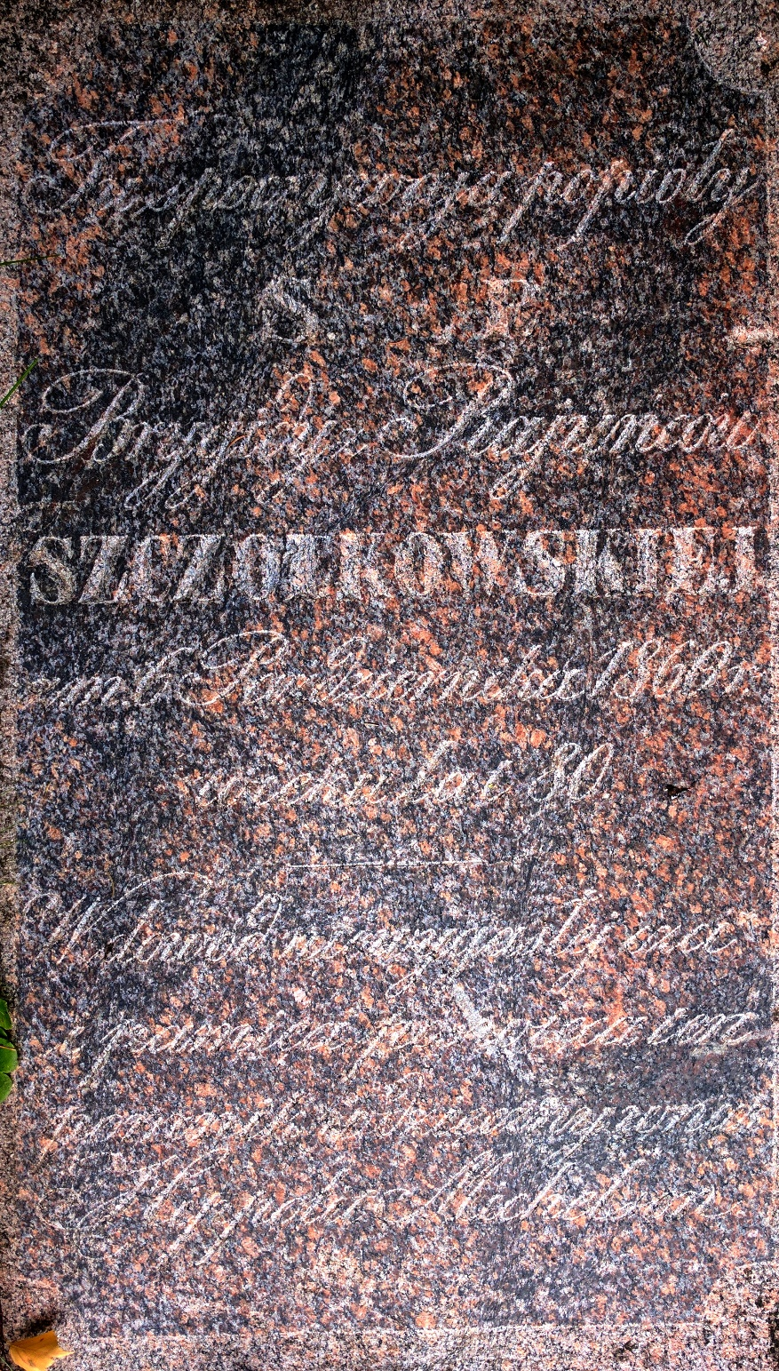Mając już na tyle pewny grunt, napisałem zarówno do arcybiskupa, jak i nawiązałem bezpośredni kontakt z proboszczem parafii w Viļāni, chcąc uzyskać od niego potwierdzenie, że mój przyjazd z Polski nie będzie wystrzałem z kapiszona, że nie odbiję się od zamkniętych na głucho wrót. Dość szybko otrzymałem odpowiedź, potwierdzającą gotowość przyjęcia mnie i pokazania, co się znajduje w katakumbach. Trzeba tylko było uzgodnić termin przed wyjazdem księdza proboszcza na parę tygodni za granicę. Po uzgodnieniu szczegółów zarezerwowałem sobie hotel w Preiļi (ten sam, w którym nocowałem kilka lat wcześniej, kiedy odwiedzałem Stefanpol), samolot, kupiłem specjalny środek do czyszczenia kamiennych nagrobków z mchu, porostów i wszelkiego świństwa (trzeba go było przelać do 100-gramowych buteleczek, bo większych opakowań nie wolno zabierać na pokład samolotu).

płyta nagrobna Brygidy Szczotkowskiej (1780-1860)

Po przyjeździe zadzwoniłem natychmiast do proboszcza, umówiłem się na następny dzień, a właściwie wieczór. Od rana zająłem się więc płytą nagrobną Brygidy Szczotkowskiej (obok na zdjęciu). Zrobiona z pięknego czerwonego granitu, niestety jednak obalona, leży ukosem tak, jakby ktoś kiedyś próbował ją stamtąd zabrać, a okazała się zbyt gruba i ciężka. Oczyściłem ją z porostów i widniejący na niej napis stał się już względnie łatwy do odczytania:

**Tu spoczywają popioły**

**Ś. P.**

**Brygidy z Rajuńców**

**SZCZOTKOWSKIEJ**

**zm. 6 Października 1860 r.**

**w wieku lat 80.**

**W dowód niewygasłej czci**

**i pamięci poświęca ten**

**pomnik wdzięczny wnuk**

**Hippolit Michelson**

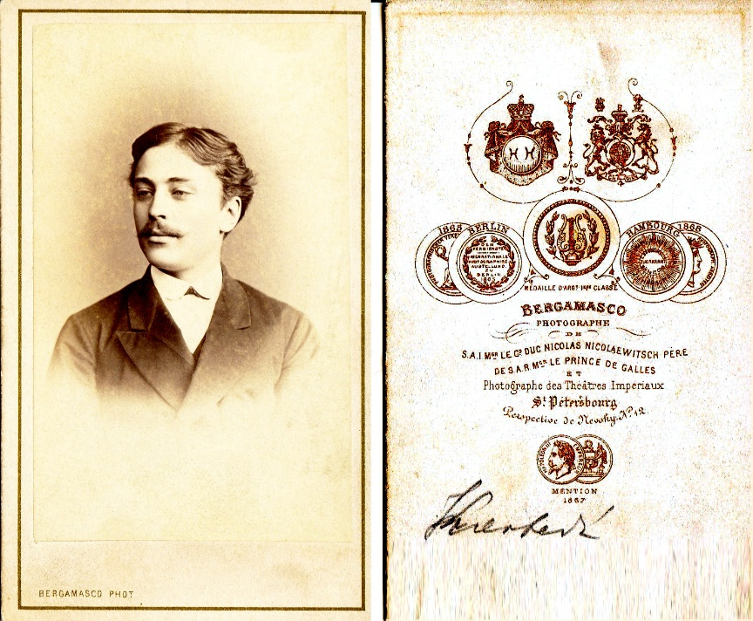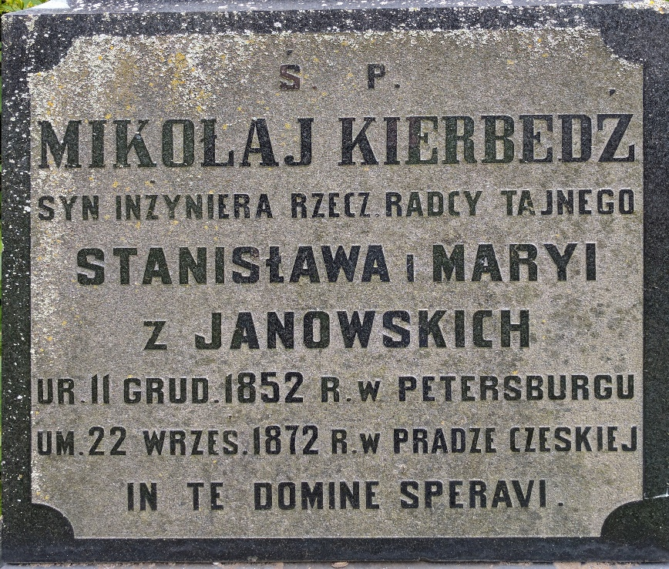Niestety, oprócz odczytania napisu niewiele mogłem z płytą zrobić, zatem zwiedziłem pozostałe opuszczone od dawna groby. Jest ich tam najwyżej kilkanaście widocznych, spora ich część to pochówki rodziny Janowskich (Wincenty Janowski ożenił się z Zofią, trzecią córką Stefana i Brygidy, która wniosła Radopol jako posag). Jeden z nagrobków należał do Mikołaja Kierbedzia, syna Stanisława i Marii z Janowskich. Inżynier Stanisław Kierbedź (ten sam, który zbudował w Warszawie most nazwany jego imieniem) ożenił się po śmierci swojej pierwszej żony po raz drugi właśnie z Marią, córką Wincentego i Zofii ze Szczotkowskich. Wyjaśnia to pewien dylemat, którego nie udało się dotąd wyjaśnić, kiedy pytałem mojej Matki, skąd wśród różnych XIX-wiecznych fotografii rodzinnych w jej domu, wzięła się fotografia, na której odwrocie ktoś dawno temu napisał ołówkiem nazwisko Kierbedź. Fotografia wykonana na pewno po roku 1868 (co wynika z dat wizerunków medali widocznych na odwrocie), przedstawiająca wyrostka, mężczyznę z młodzieńczym wąsem, może być ostatnim zdjęciem Mikołaja, który nie dożył nawet lat dwudziestu…

Mikołaj (?) Kierbedź

napis na pomniku nagrobnym Mikołaja Kierbedzia w Wielonach

Wątków i znaków zapytania, które mogłoby się nasuwać na tym maleńkim opuszczonym cmentarzu mogłoby być sporo więcej, ale nie to było wówczas moim celem, by zastanawiać się tam na miejscu, jakie koligacje kogo z kim kiedyś wiązały, udokumentowałem zatem fotograficznie tych kilkanaście grobów, odczytałem co się dało i po kilku godzinach przerwy pojechałem na spotkanie z proboszczem parafii.

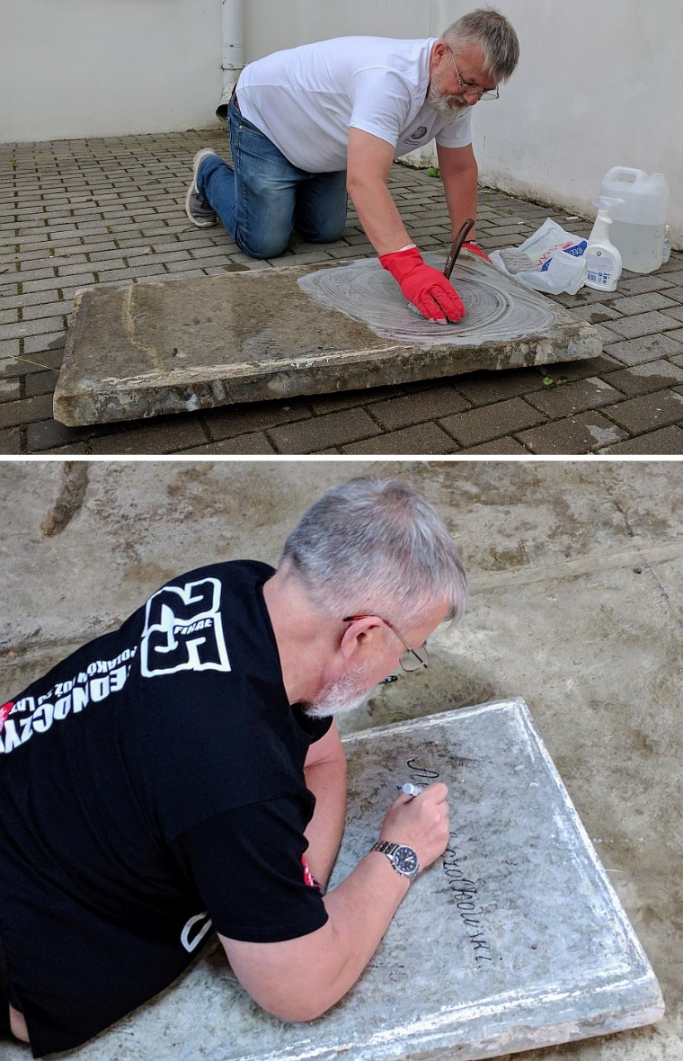Spotkaliśmy się późnym wieczorem (dopiero na wieczór ksiądz Rinalds wrócił ze stolicy, tak że spotkanie zaczęliśmy około godziny 22). Pomimo że jest rodowitym Łotyszem, bez żadnych polskich korzeni, to rozmawia bardzo płynnie po  polsku, dzięki czemu dość szybko udało mi się opisać, czego szukam i dlaczego. Od razu też zaprosił mnie do katakumb w podziemiach kościoła, co było dla mnie dość niezwykłe biorąc pod uwagę miejsce i ciemną noc dokoła. Okazało się jednak, że mają tam zainstalowane względnie dobre oświetlenie, jest porządnie wysprzątane. Ksiądz pokazał mi przechowywane tam od wielu lat, prawdopodobnie od pożaru, jaki miał tam miejsce w maju 1922, pęknięty dzwon (nota bene odlany w Polsce, w ludwisarni Włodkowskich w Węgrowie k. Sokołowa Podlaskiego) oraz dwie płyty kamienne: jedna w dobrym stanie, z czytelnymi napisami po łacinie odnoszącymi się do jakiejś ważnej postaci kościelnej, zmarłej w 1892, a druga pokryta warstwą przypalonej farby albo smoły, znacząco utrudniającej odcyfrowanie liter, które zresztą były względnie płytko wykute. W  sztucznym oświetleniu katakumb, pomagając sobie trochę latarką z telefonu komórkowego uznałem jednak szybko, że na pewno pierwsze litery w miejscu, gdzie powinno być nazwisko, to „Szcz”, a po dalszych sprawdzeniach upewniłem się, że jest to Stefan Szczotkowski. Płyta wymagała jednak oczyszczenia ze stuletnich prawie zabrudzeń, trudno byłoby to robić – nawet za dnia – w katakumbach. Ustaliliśmy z księdzem, że nazajutrz robotnicy pracujący w ogrodach wokół kościoła i klasztoru wyniosą tę płytę na dziedziniec i na światło dzienne, a ja przyjadę ją wyczyścić.

czyszczenie płyty i uwydatnianie napisów

Jak ustaliliśmy, tak się też stało, przyjechawszy nazajutrz rano zastałem płytę wyniesioną na dziedziniec, czekającą tylko na  moje chemikalia do kamienia i twardą szczotkę ryżową. Udostępniono mi też myjkę ciśnieniową, dzięki której mogłem bez wysiłku usuwać z powierzchni płyty zanieczyszczenia po tym, jak ich przyleganie zostało już chemicznie osłabione. Zabiegi te zajęły mi kilka godzin, a następnego dnia przez kilka kolejnych godzin zająłem się uwydatnieniem napisu, który kamieniarz umieścił na płycie.

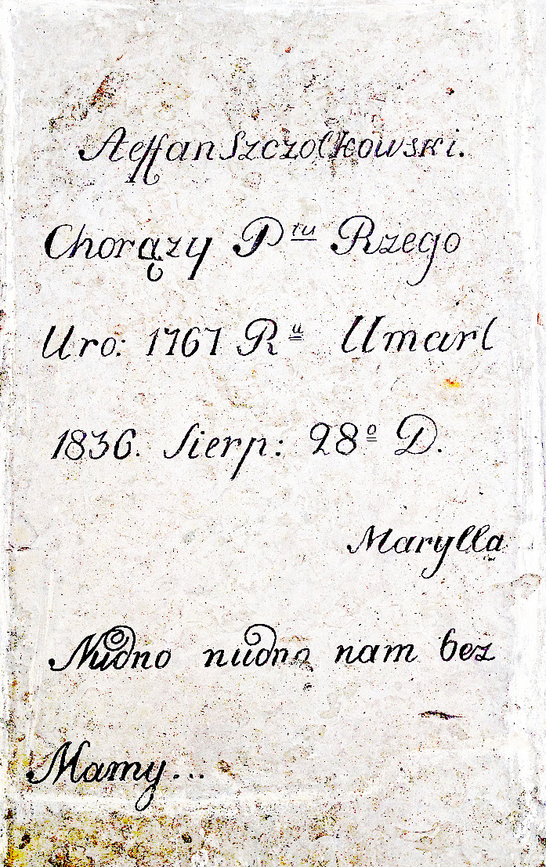Jak widać na ilustracji, kamieniarz, któremu powierzono wykonanie tej płyty nie we wszystkich niezbędnych do wykonywania tego zawodu umiejętnościach był mistrzem… Inskrypcja dotyczy oczywiście Stefana Szczotkowskiego, chorążego powiatu rzeżyckiego, który urodził się w 1767, a zmarł dnia 28 sierpnia 1836. Dalsza część inskrypcji budzi zdziwienie. Wyjaśnienie znaleźć można w wydanej w roku 2016 książce autorstwa pana Andrzeja Rataja z serii „COLLOQUIA ORIENTALIA BIALOSTOCENSIA”. pt. „*Stefania Ulanowska: tajemniczy życiorys, niepublikowane fragmenty twórczości*”. We wspomnianej pracy jest nawiązanie, za etnografką Stefanią Ulanowską, badającą polskie Inflanty i jej książką „Łotysze Inflant Polskich”, do rodziny Szczotkowskich i do Stefana Szczotkowskiego, chorążego powiatu rzeżyckiego:



*W katakumbach, obecnie już zamurowanych z rozkazu władz, znajdują się groby Ryków i innych obywateli tejże parafii. Po lewej stronie głównego wejścia kościoła, można widzieć wpuszczoną do muru szarą kamienną tablicę, z następującym napisem: „Stefan Szczotkowski, chorąży powiatu Rzeżyckiego, ur. w 1767 r. um. w 1836”. A u samego spodu tablicy te słowa: „Nudno nam bez Mamy !” Przeczytawszy to, każdy musi się spytać zdziwiony: cóż to ma znaczyć? Szczotkowski ów, właściciel Radopola, który to majątek, odległy o 2 wiorsty, należący dziś do dóbr Wielońskich, miał małe wnuki, które w czasie smutnego wypadku w domu, musiały oczywiście być pozostawione sobie. Matka wyszła i długo nie wracała, a dzieciom się przykrzyło – spostrzegłszy arkusz papieru na stole, wylały na nim swe uczucia tęsknoty w słowach: „nudno, nudno nam bez Mamy!”. Tymczasem arkusz ten z wyżej wymienionym napisem i datami, był przygotowany dla kamieniarza, który robił tablicę dla nieboszczyka – w pośpiechu nie zauważono dodatku, a kamieniarz wykuł najsumienniej wszystkie słowa, jakie znalazł na przysłanym sobie papierze. I oto cała zagadka tego napisu, w istocie niezrozumiałego dla wszystkich niewtajemniczonych.*

W uzupełnieniu tej informacji warto dodać, że widoczny także na tej płycie dopisek *Marylla*, który również musiał się znaleźć na wspomnianym przez Ulanowską arkuszu papieru przygotowanego dla kamieniarza, dotyczyć może tylko urodzonej 15 lutego 1832 córki Zofii ze Szczotkowskich Janowskiej, Marii, przyszłej drugiej żony Stanisława Kierbedzia i matki m.in. zmarłego przedwcześnie Mikołaja, zaś wnukami, o których pisała Ulanowska mogli być jej dwaj starsi bracia Marii, Stefan i Stanisław (ur. w 1828 i 1831), bowiem to Janowscy z małoletnimi dziećmi w tym czasie (po 1836 roku) mieszkali w Radopolu.

Rozmawiałem jeszcze z księdzem Rinaldsem, postulując u niego o zabezpieczenie tej porzuconej na cmentarzu płyty Brygidy. Pojawił się pomysł, żeby obie płyty, obojga małżonków umieścić obok siebie – wmurować w ścianę bocznej kaplicy kościoła. Ksiądz proboszcz od jakiegoś czasu nosi się też z urządzeniem przyklasztornego muzeum, ale pomysł ten nie jest możliwy do zrealizowania ze środków własnych, parafi musiałaby starać się o dotację. Interesowałem się jeszcze archiwaliami kościelnymi, licząc na to, że być może w parafii wielońskiej udało się uchronić coś przed konfiskatą NKWD w 1944 roku, co mogłoby dotyczyć mojej rodziny. Ksiądz powiedział mi, że owszem, jakieś pozostałości się uchowały, ale nie ma tego wiele, a poza tym było już przez kogoś przeglądane i grupowane w teczki i koperty, które następnie zostały ułożone na półkach regału w jednym z pomieszczeń w klasztorze. Pokazał mi, rzeczywiście, około półtorej setki paczuszek, zawiniętych w papier i przewiązanych sznurkiem. Na każdej paczuszcze znajdował się odręcznie wpisany tytuł, opisujący w skrócie zawartość; tytuł ten na nieszczęście sporządzony był po łotewsku, czyli dla mnie praktycznie bezużyteczny. Spytałem księdza Rinaldsa, czy podczas przeglądania tych dokumentów były one przez kogoś digitalizowane (skanowane), ale odparł, że nie.

W tej sytuacji zaproponowałem mu, że jesienią 2017 przyjadę raz jeszcze, wyposażony w sprzęt do szybkiego skanowania, i że w ten sposób (oprócz symbolicznej darowizny na kościół) wyrażę swoją wdzięczność za udostępnienie mi wstępu do katakumb i w ogóle za ciepłe przyjęcie. Ksiądz proboszcz oczywiście zrewanżował mi się stwierdzeniem, że to ja poświęciłem już dostatecznie dużo pracy i wysiłku na odnowienie płyty z katakumb i na cmentarzu, i że bilans korzyści kościoła jest w porównaniu ze moimi dodatni. Staneło w końcu na tym, że jako potomek parafian kościoła wielońskiego mogę przyjechać raz jeszcze, że ksiądz udostępni mi nie tylko dokumenty i pomieszczenie do ich zdigitalizowania, ale także zaproponuje pokój gościnny wraz z posiłkami. Uzgodniliśmy wstępnie termin na wrzesień 2017 roku, rozstając się w bardzo ciepłej atmosferze.

Ponieważ XIX-wieczne dokumenty w znakomitej większości mają format większy niż współczesny standard A4 (są na ogół wyraźnie wyższe, niż 21 cm), to użycie standardowego przenośnego skanera A4 nie wchodziło w rachubę, musiałem znaleźć inne rozwiązanie. Moi przyjaciele z Wikipedii podpowiedzieli mi, że skutecznie da się to zadanie zrealizować przy użyciu aparatu fotograficznego dobrej jakości, statywu i ukośnego podparcia pod fotografowane księgi lub dokumenty – tak, aby nie kłaść ich całkiem płasko (wówczas byłoby je niewygodnie fotografować, kładąc między nogami statywu i ustawiając aparat obiektywem pionowo w dół), ani pionowo (wówczas trzeba stosować jakieś uchwyty zabezpieczające przed przewróceniem się tak ustawionego dokumentu). Zasugerowali, żeby użyć sprawdzonego przez jednego z wikipedystów czeskich, który robił w ten sposób dokumentację zasobów biblioteki w Pradze.

Tak jak ów Czech postarałem się o kliny z mikrogumy (przycięto mi takie, za kilka złotych, w wytwórni materacy, rozcinając na ukos kawałek materaca). Inni moi koledzy wikipedyści pożyczyli mi solidny statyw oraz porządną lustrzankę, która zapisuje zdjęcia w formacie RAW („surowym”, praktycznie bezstratnym). Zostałem też zaopatrzony przez stowarzyszenie wikipedystów w specjalne fotograficzne świetlówki dużej mocy, a od znających się na rzeczy kolegów dowiedziałem się, jaką aplikację powinienem mieć w moim laptopie, żeby móc za jego pośrednictwem obsługiwać aparat (oczywiście potrzebny był specjalny kabelek USB w standardzie zgodnym z gniazdkiem w aparacie, ale to też nie był problem). Wyposażony w cały ten sprzęt pojechałem (tym razem nie samolotem, tylko autem – w samolocie miałbym solidny nadbagaż) we wrześniu na Łotwę (ok. 1100 km w jedną stronę, przejechałem w kilkanaście godzin – był to pewien wysiłek, ale do wytrzymania).

Ksiądz Rinalds przyjął mnie serdecznie (zawiozłem mu w prezencie skrzynkę polskich jabłek – przy klasztorze jest też Dom Pielgrzyma, a pielgrzymów trzeba jakoś karmić…), wskazał co, gdzie i jak i pozwolił odpocząć po podróży.

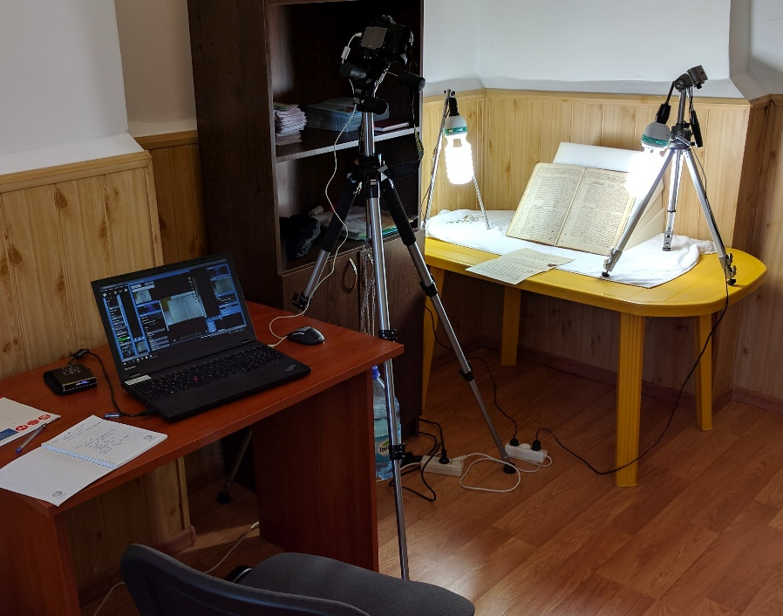Swoją pracę rozpocząłem od następnego dnia, budując sobie stanowisko pracy: statyw z aparatem fotograficznym i z podwieszonym pod spodem, celem stabilizacji konstrukcji, ciężarkiem sporządzonym z pięciolitrowej butli z wodą), dwa boczne statywy z lampami, podłączenie aparatu do laptopa, pulpit do układania dokumentów. Następnie posegregowałem pakiety według dat dokumentów, które były jedyną dla mnie zrozumiałą treścią na wpisanych po łotewsku tytułach. Wybrałem te najstarsze (były takie z okolic roku 1830), bo w nich można się było spodziewać najciekawszych informacji. Pracowicie rozwiązując sznureczki na wybranych w ten sposób kolejnych pakietach kładłem je na przygotowanym stanowisku, a następnie fotografowałem kolejne strony. Po paru godzinach pracy udało mi się wytworzyć w sobie pewien automatyzm, dzięki czemu robota szła dość szybko. W ten sposób pracowałem przez kilka dni tworząc katalogi kilkunastu pakietów po kilkadziesiąt stron (najmniejszy miał ich dwadzieścia, największy – dwieście). Robota była mechaniczna, żmudna i tak naprawdę przez większość czasu nudna, chociaż w chwili, kiedy natrafiałem na spisy parafian sporządzane w XIX wieku dość regularnie, z zadowoleniem dostrzegałem, że wymieniani są tam między innymi przodkowie Romana, mojego znajomego z Nowouralska (o czym go niezwłocznie mailowo poinformowałem).

stanowisko digitalizacji

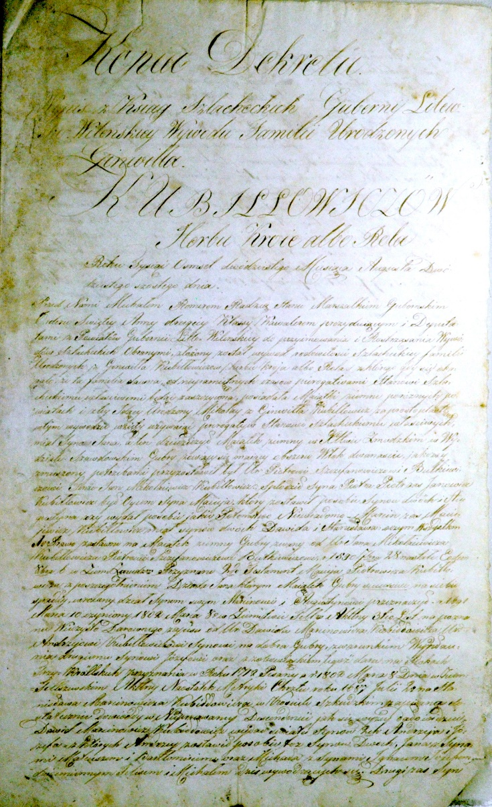Przy digitalizacji nie ustrzegłem się jednak istotnego błędu, który na pewno rzutować może na to, w jakim stopniu skany mogą być wykorzystane przez zainteresowanych. Otóż lampy oświetlające fotografowane dokumenty znajdowały się za blisko od nich, bo tylko kilkadziesiąt centymetrów. Wydawało mi się – i to był błąd – że największe znaczenie ma tu jasność oświetlenia, że im bliżej tym lepiej. Dlatego dokument, którego brzeg znajdował się około 50 cm od lampy był na ym brzegu istotnie jaśniej oświetlony, niż jego środek, położony już np. 70 cm, na który strumień światła pada pod jeszcze ostrzejszym kątem niż na brzeg. Niewprawne oko ludzkie tych różnic nie dostrzega, ale bezduszna maszyna – jak najbardziej. Wprawdzie decyzja moja o tym, żeby używać formatu RAW, daje możliwość naprawy tego rodzaju błędów, jak nierównomierne oświetlenie, ale trzeba do tego użyć profesjonalnego oprogramowania do obróbki obrazów (ja nie dysponuję niczym takim), które zresztą nie wystarczy „mieć”, ale trzeba umiejętnie zastosować.

jeden ze zdigitalizowanych dokumentów z widocznym nierównomiernym oświetleniem arkusza

Zamierzeniem moim było wyniki mojej pracy umieścić na serwerze roboczym (Wikipedia udostępnia swoim redaktorom takie narzędzie) tak, żeby potem można było ściągnąć sobie pliki zawierające skany poszczególnych kart pakietów, a potem wskazać, skąd można te pliki pobrać. Założenie było takie, że nawet jeśli nie znajdę nic interesującego dla siebie samego, co dotyczyłoby Szczotkowskich (lub Janowskich), to włożona przeze mnie praca może przydać się komu innemu, może wykorzystają ją w Rydze w projekcie Raduraksti. Jak zamierzałem, tak uczyniłem, Archiwum Państwowe w Rydze otrzymało namiary na ten serwer, podobnie jak inna jeszcze instytucja związana z łotewskim urzędem ds. zabytków. Czy i w jakim zakresie to wykorzystali – nie wiem, oczywiście byłoby miło uzyskać takie potwierdzenie, ale nawet bez tego czuję, że wykonałem pożyteczne zadanie. Zakładam, że zawodowi archiwiści łotewscy jak zechcą, to ściągną moje pliki, skorygują moje błędy i będą mieli na tacy wykonaną pracę.